Додаток
до Порядку розміщення малих
архітектурних форм (вивісок)
на території Львівської міської
територіальної громади

ЗРАЗКИ
розміщення малих архітектурних форм (вивісок)

Рис. 1. Відповідність малої архітектурної форми (вивіски) пропорціям будівлі та елементів фасаду (пункт 2.1.5)

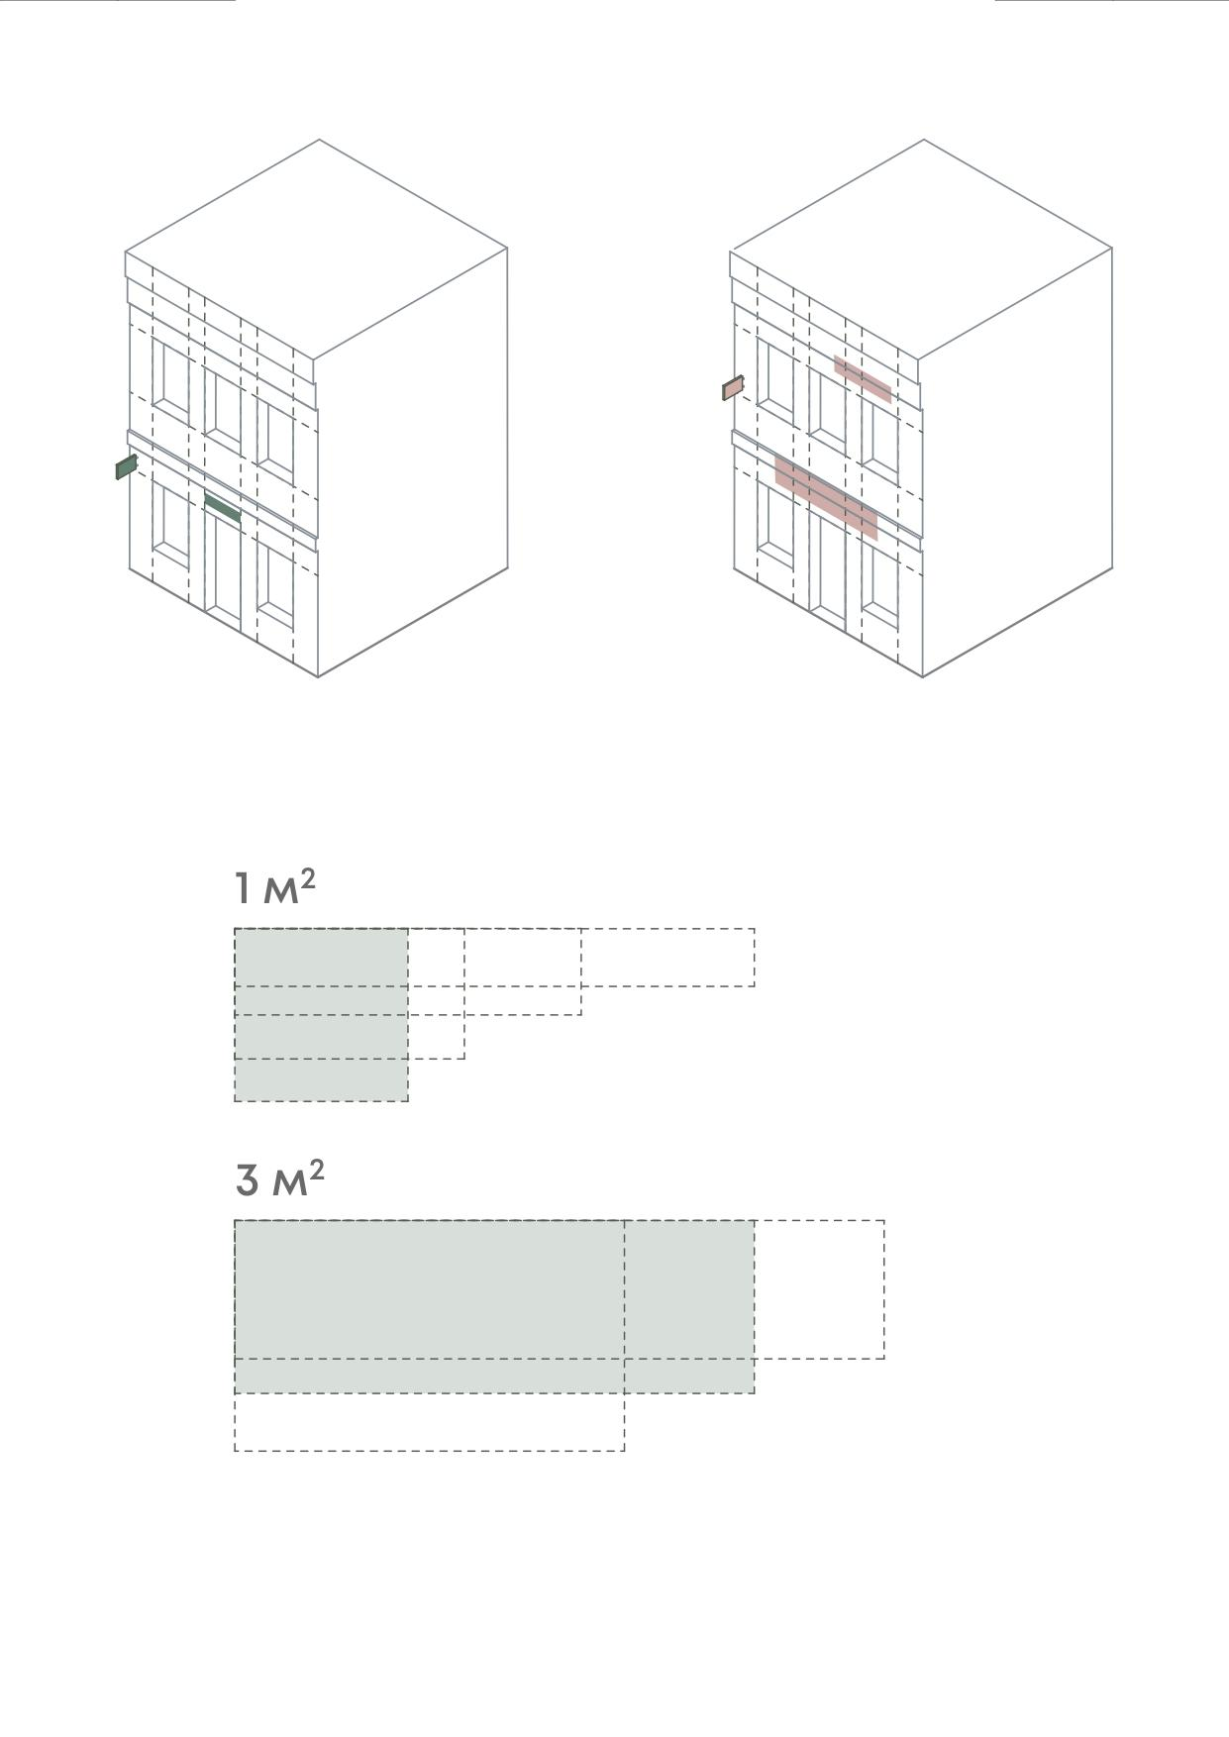

Рис. 2. Можливі варіанти виготовлення малої архітектурної форми (вивіски) (пункти 2.2.1, 2.2.2, 2.2.3, 2.2.6)

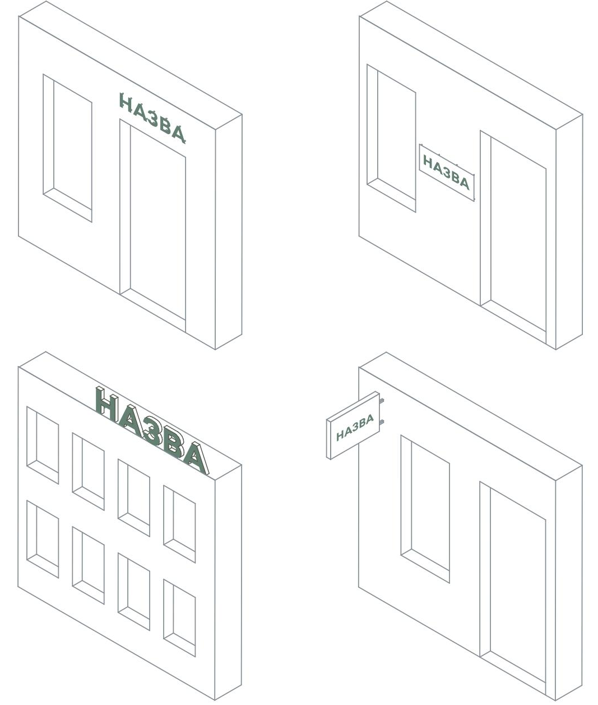

Рис. 3. Загальна площа поверхні малих архітектурних форм на фасаді (пункт 2.3.3)

Рис. 4. Вимоги до розмірів малих архітектурних форм (вивісок) (пункти 2.3.4, 2.3.5, 2.3.6, 2.3.7)

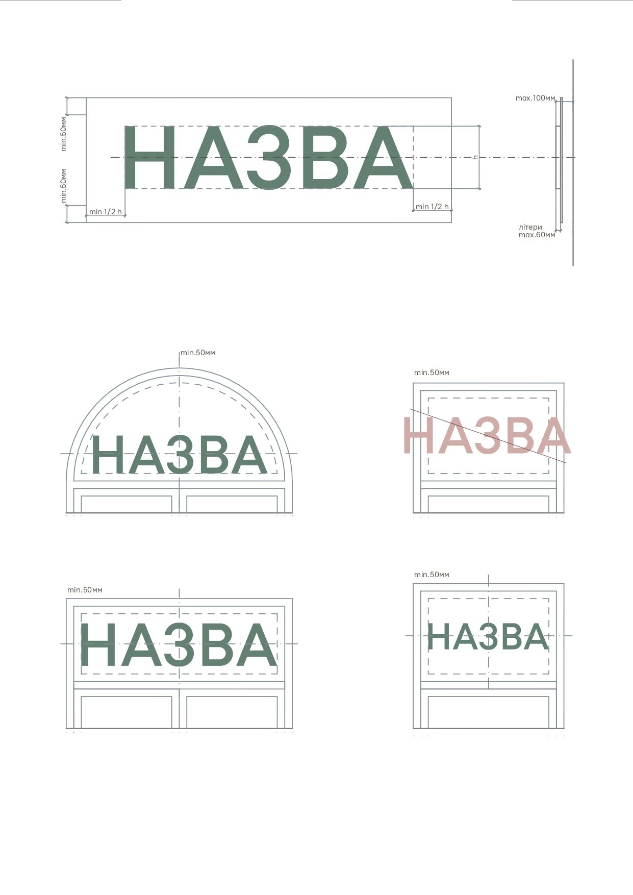

Рис. 5. Вимоги до малих архітектурних форм (вивісок), які розміщуються у дверних чи віконних фрамугах у площині скляної поверхні (пункт 2.3.8)

Рис. 6. Вимоги до габаритів торцевих двосторонніх конструкцій на кронштейні, залежно від форми (пункти 2.2.6, 2.3.9)

Поза межами зони історичного ареалу

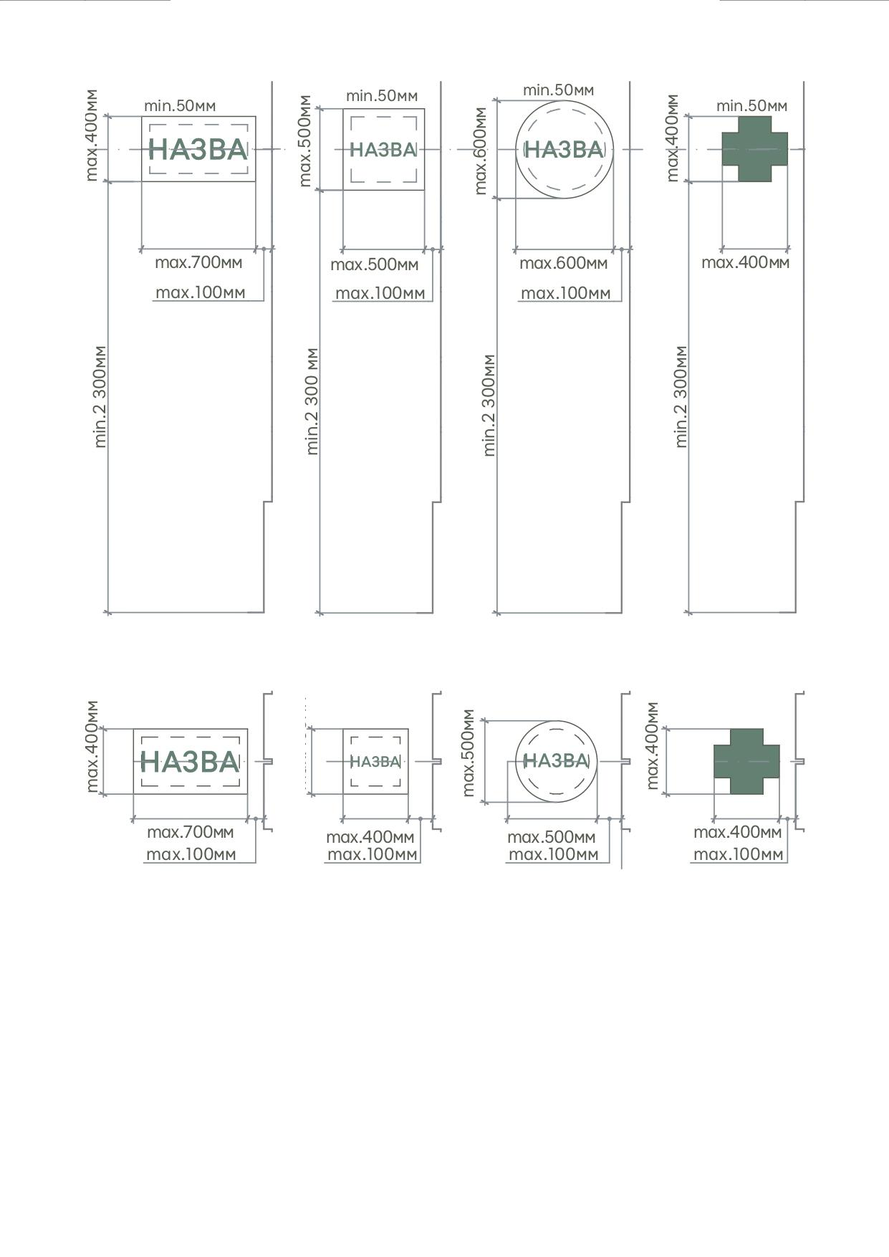

У зоні історичного ареалу, на памʼятках культурної спадщини та зони ЮНЕСКО

Рис. 7. Вимоги до відстані від нижньої точки торцевої двосторонньої конструкції на кронштейні до поверхні тротуару (пункт 2.3.10)

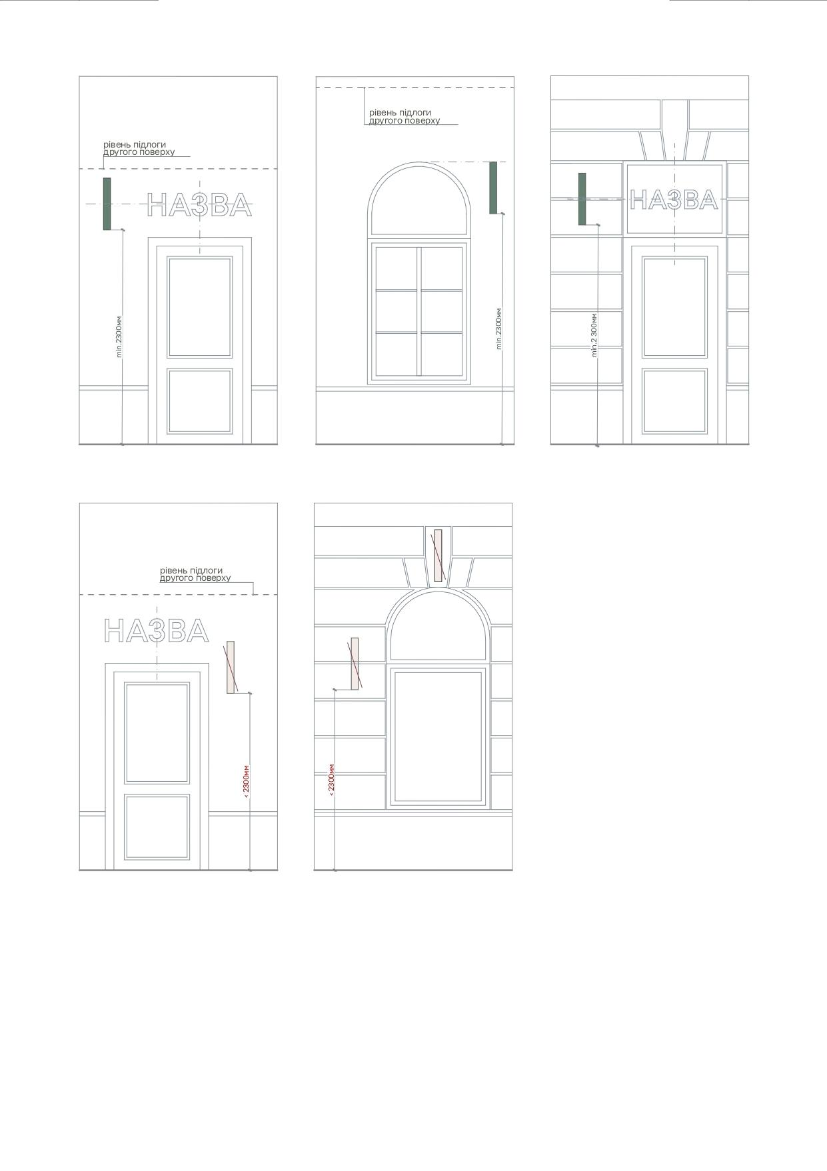

Рис. 7. Вимоги до відстані від нижньої точки торцевої двосторонньої конструкції на кронштейні до поверхні тротуару (пункт 2.3.10)

Рис. 8. Використання багатоколірних елементів вивіски як логотипу/емблеми (пункт 2.3.13)

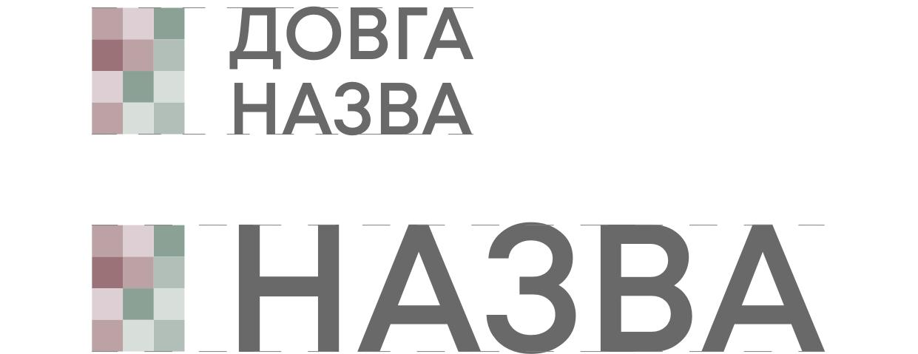

Рис. 9. Вимоги до виконання таблички назви обʼєкта, годин роботи та виду діяльності (пункти 2.3.14, 2.3.15)

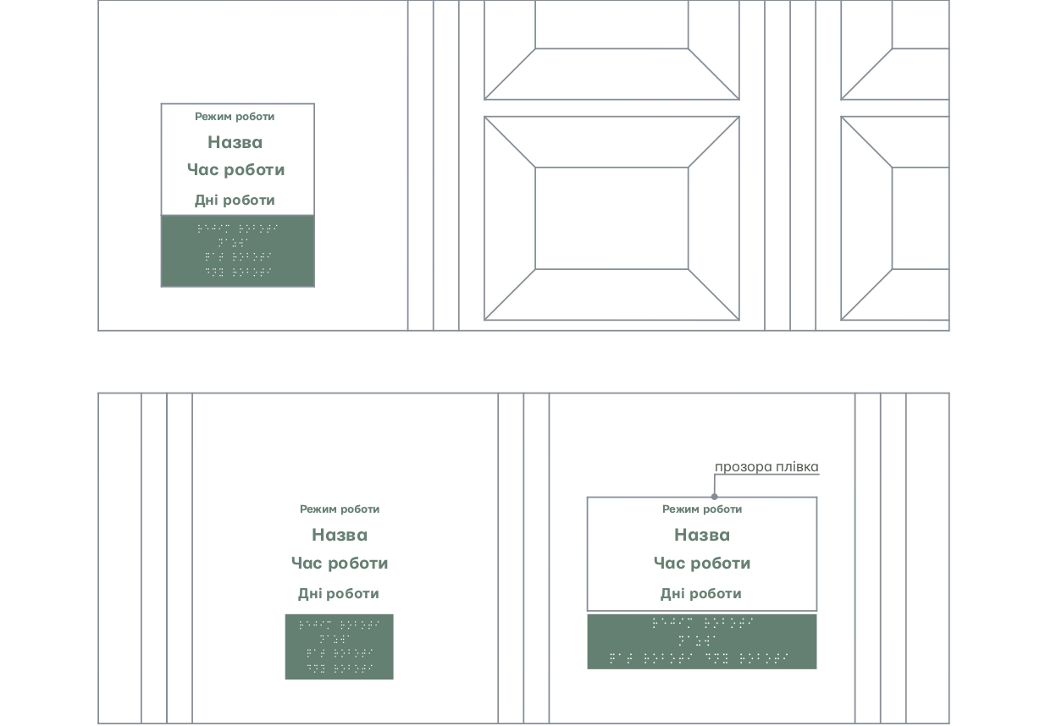

Рис. 10. Можливі типи джерел освітлення для малих архітектурних форм (вивісок) (пункти 2.2.1, 2.2.2, 2.2.3, 2.6.5.1, 2.6.5.2, 2.6.5.3, 2.6.5.5)

Розташовані між малою архітектурною формою (вивіскою) і площиною фасаду (контражурно)

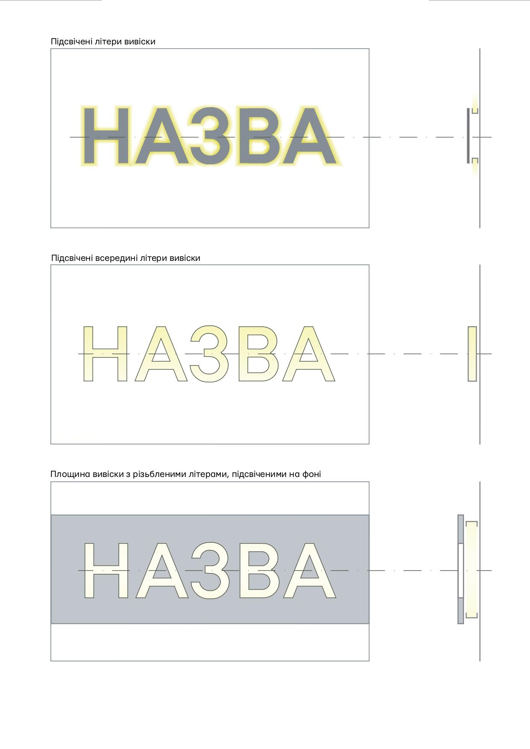

Вмонтовані всередині об’ємних літер

Контражурно підсвічені площини з різьбленим або гравійованим написом чи зображенням

Рис. 10. Можливі типи джерел освітлення для малих архітектурних форм (вивісок) (пункти 2.2.1, 2.2.2, 2.2.3, 2.6.5.1, 2.6.5.2, 2.6.5.3, 2.6.5.5)

Світлові трубки (неонові або діодні)

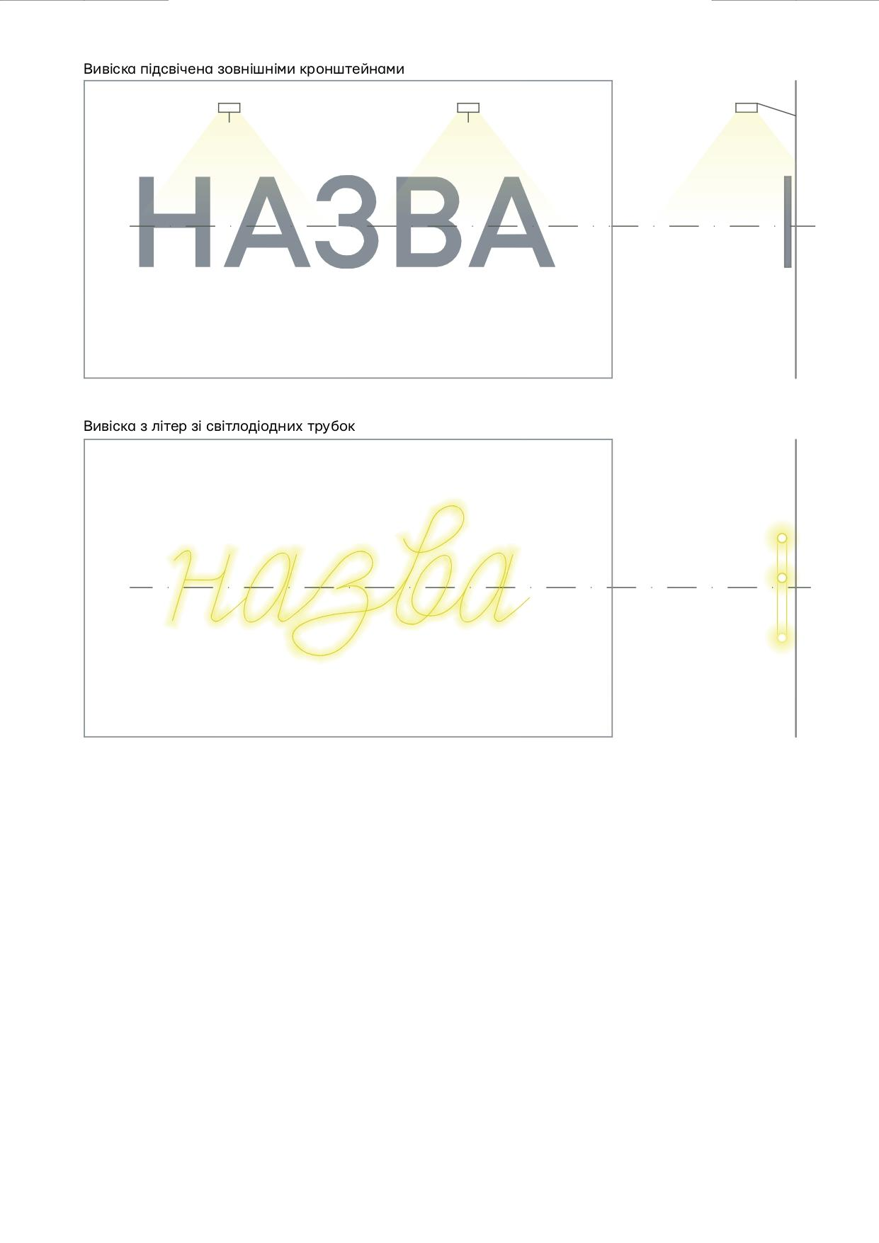

Кронштейни з направленим світлом

Рис. 11. Вимоги до розміщення малих архітектурних форм (вивісок) (пункти 2.7.4, 2.7.5, 2.7.6)

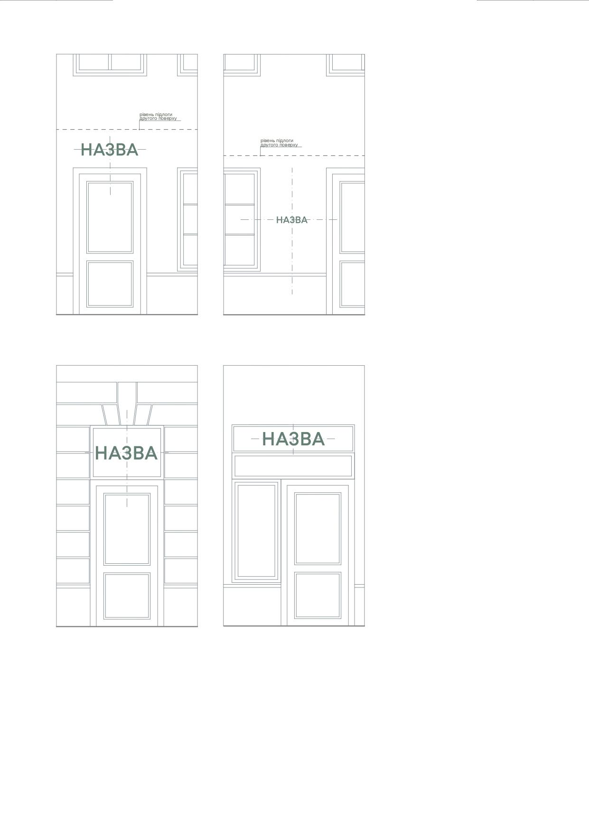

Рис. 12. Можливі місця розміщення малих архітектурних форм (вивісок) на фасаді будівлі (пункти 2.7.7, 2.7.8)

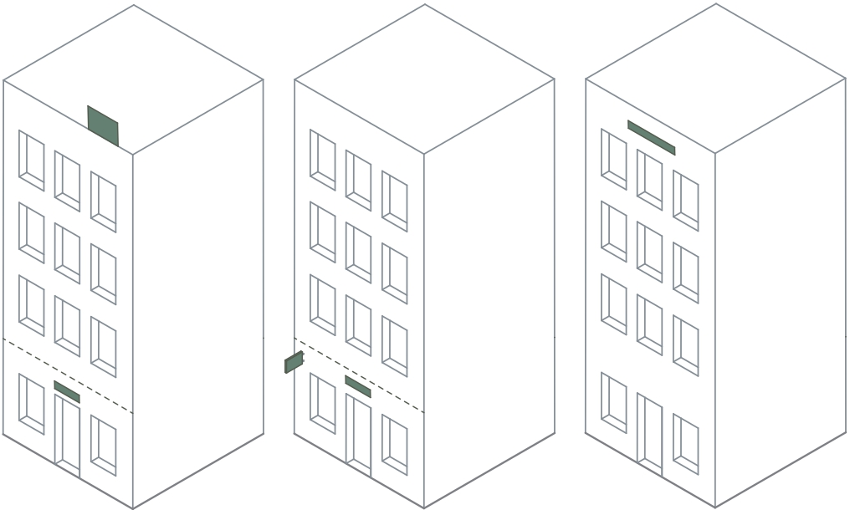

Рис. 13. Вимоги до розташування малих архітектурних форм (вивісок) на огорожах (пункти 2.7.8, 2.7.10, 2.7.11)

Якщо територія має одного власника

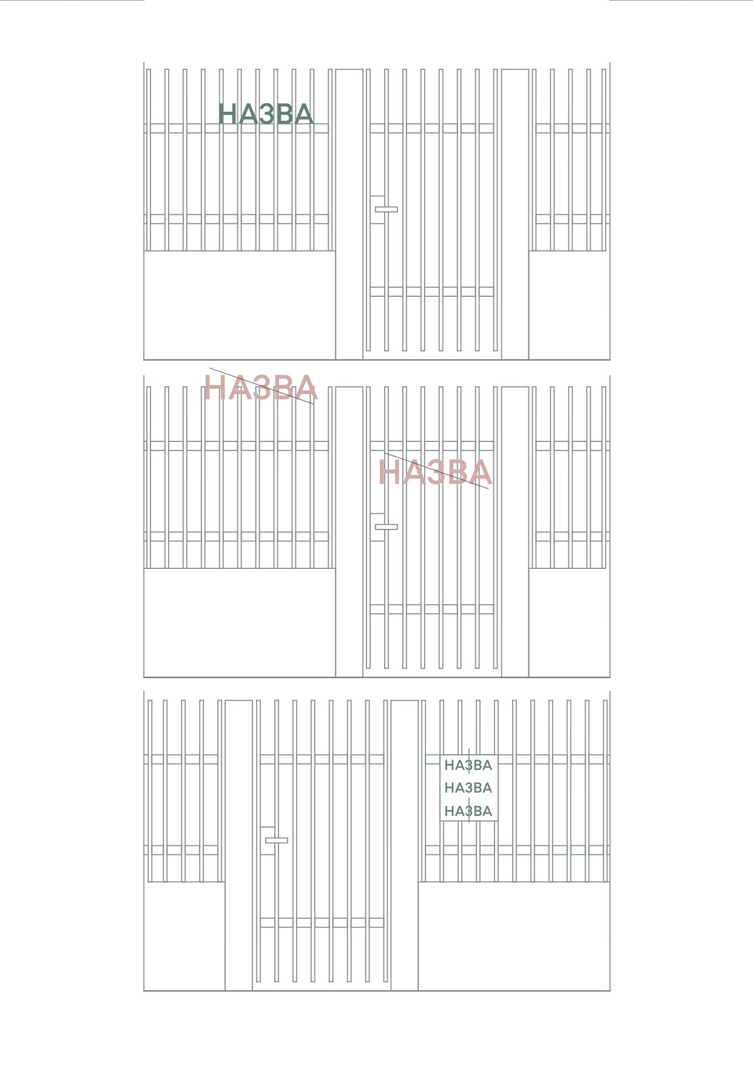

Якщо на території знаходиться декілька власників приміщень, зовнішній вʼїзд для яких є спільним

Рис. 14. Вимоги до розташування малих архітектурних форм (вивісок) у випадку, коли у будівлі знаходиться декілька власників (орендарів) приміщень, зовнішній вхід для яких є спільним (пункти 2.2.4, 2.7.11)

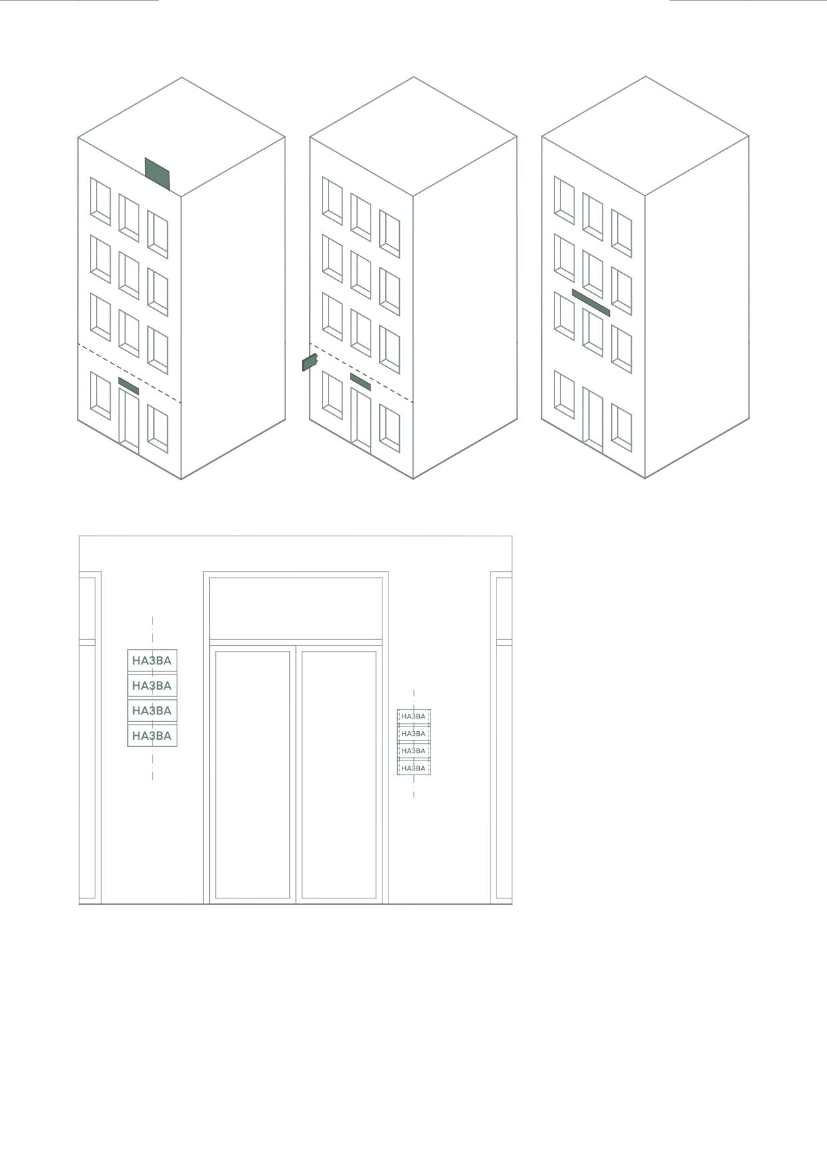

Рис. 15. Комплексний підхід до проєктування та розміщення вивісок різних власників (орендарів) на одному фасаді (пункти 2.1.4, 2.7.13)

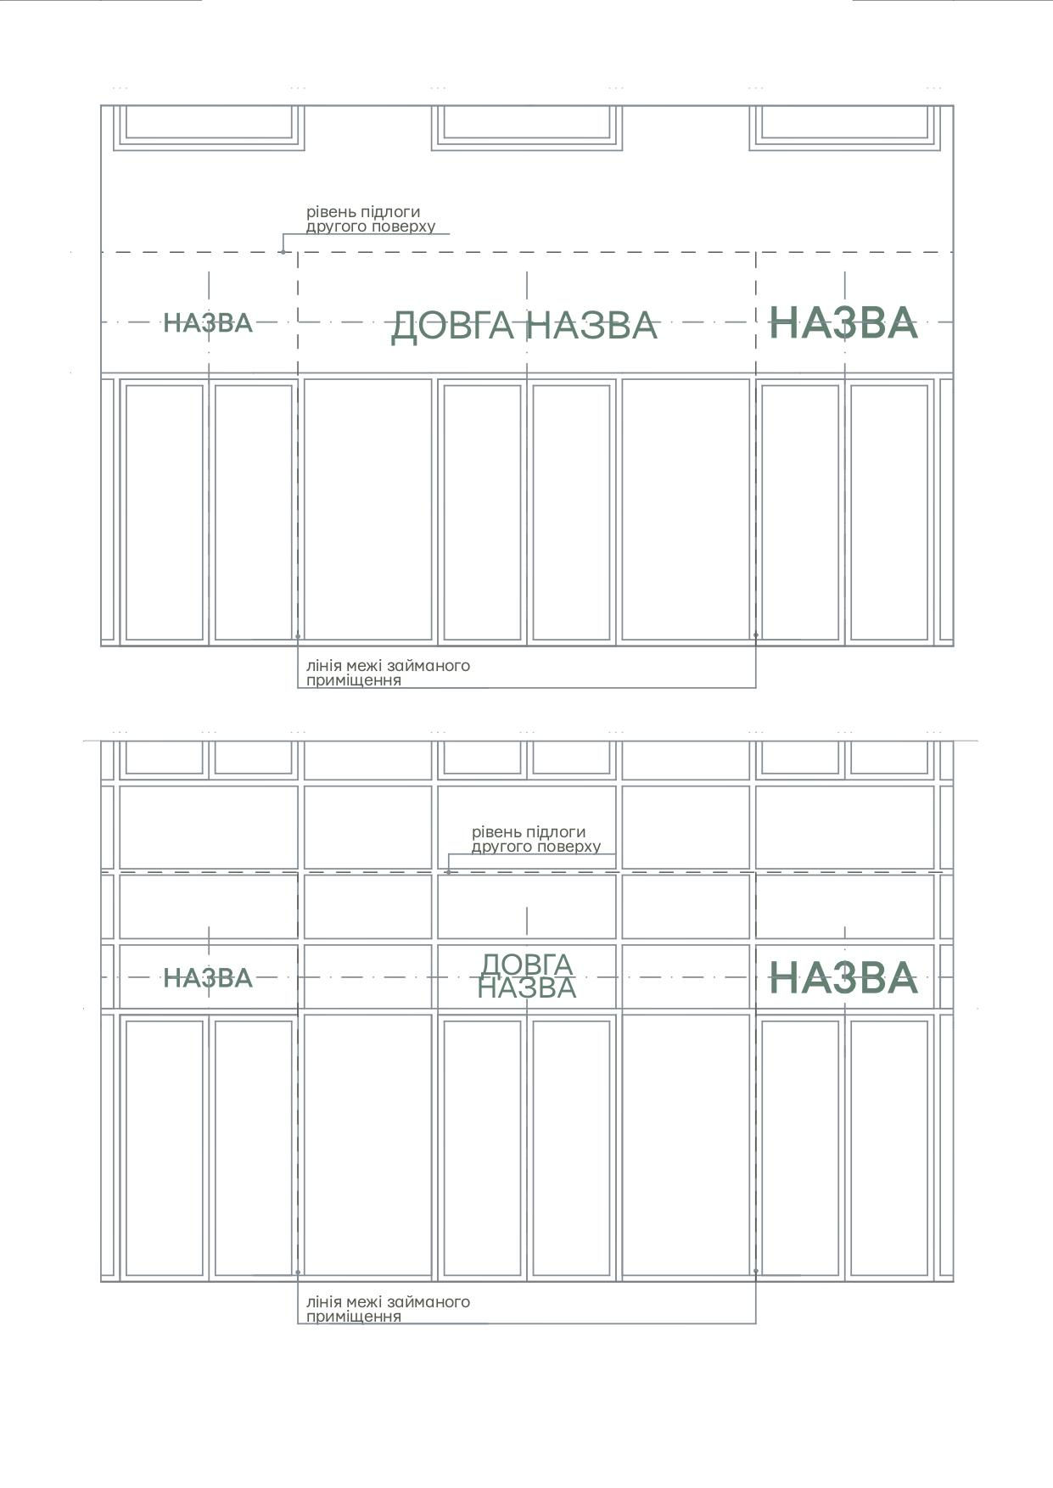

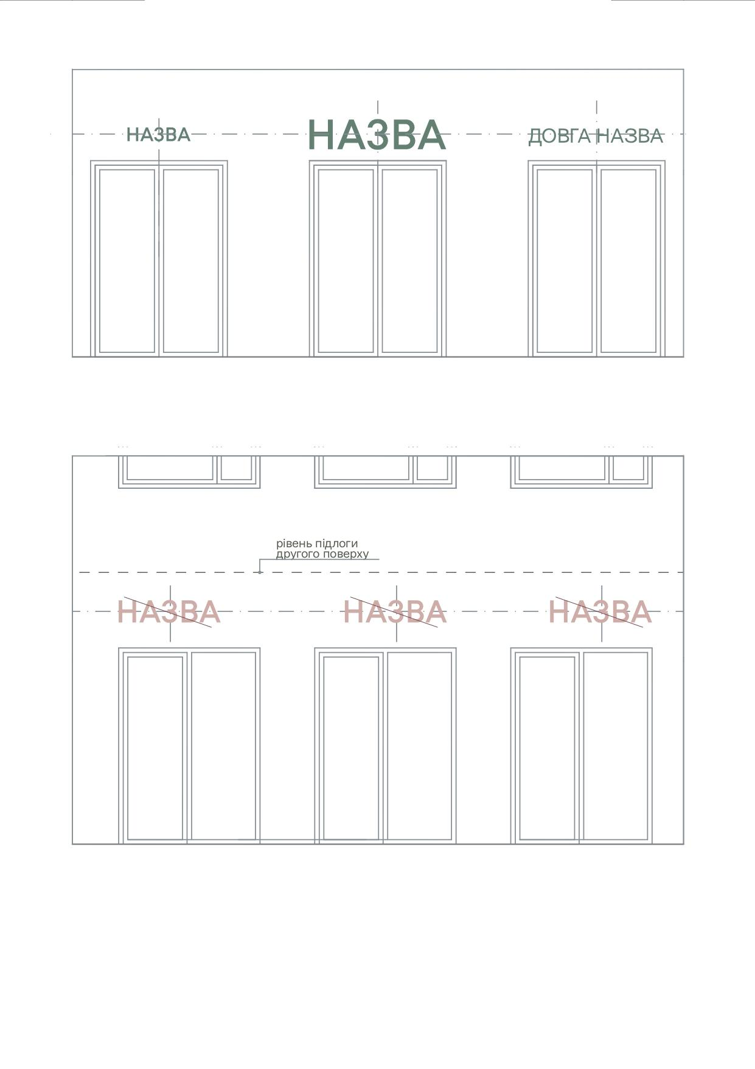

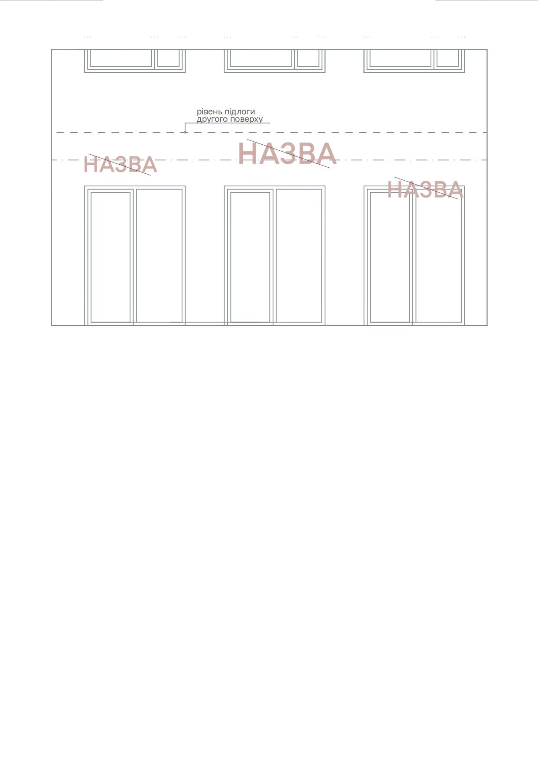

Рис. 16. Вимоги до проєктування та розміщення вивісок різних власників (орендарів) у кутовій будівлі (пункти 2.7.13)

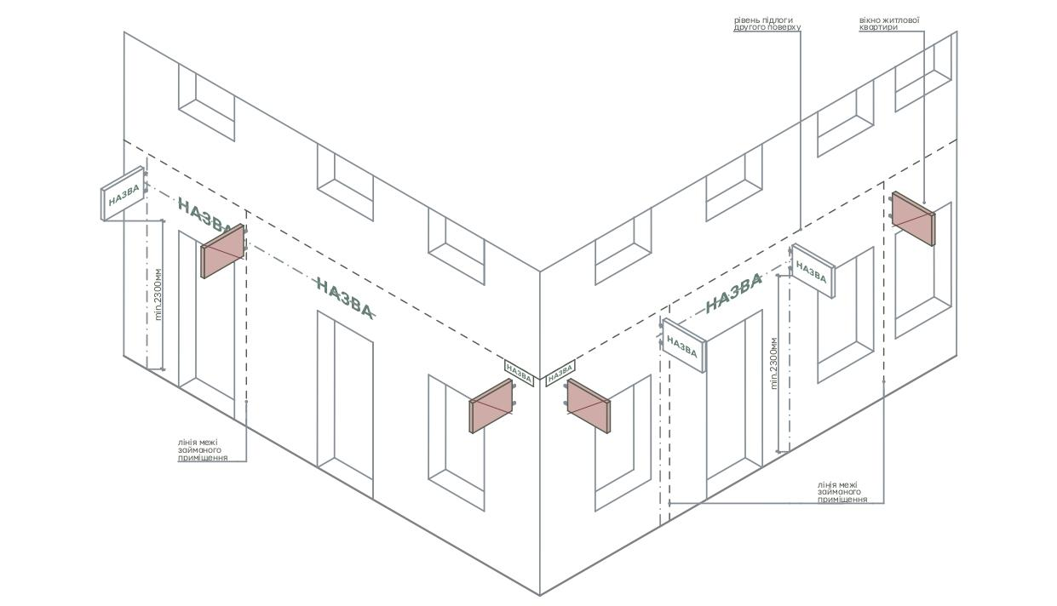

Рис. 17. Випадки заборони встановлення малих архітектурних форм (вивісок) (пункти 2.1.2, 2.7.14.2, 2.7.14.3, 2.7.14.4, 2.7.14.5)

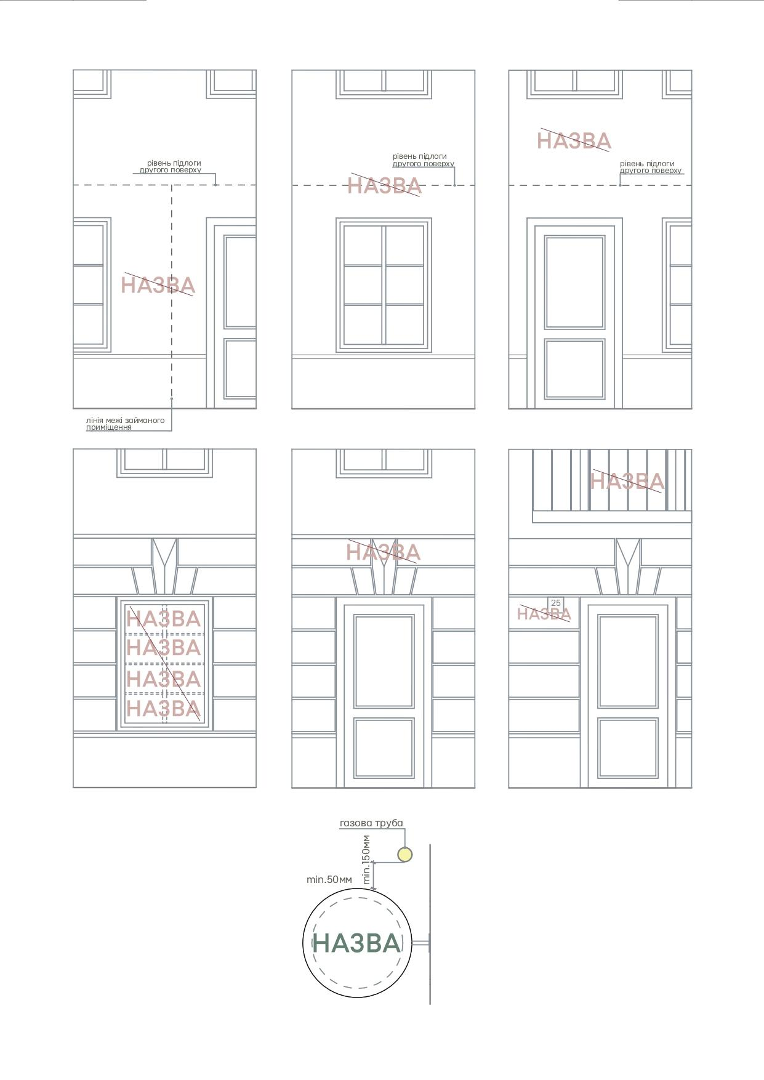

Рис. 18. Вимоги до встановлення малих архітектурних форм (вивісок) на фасадах, де вони межують з елементами мереж інженерних комунікацій (газовими трубами) (пункт 2.7.14.6)

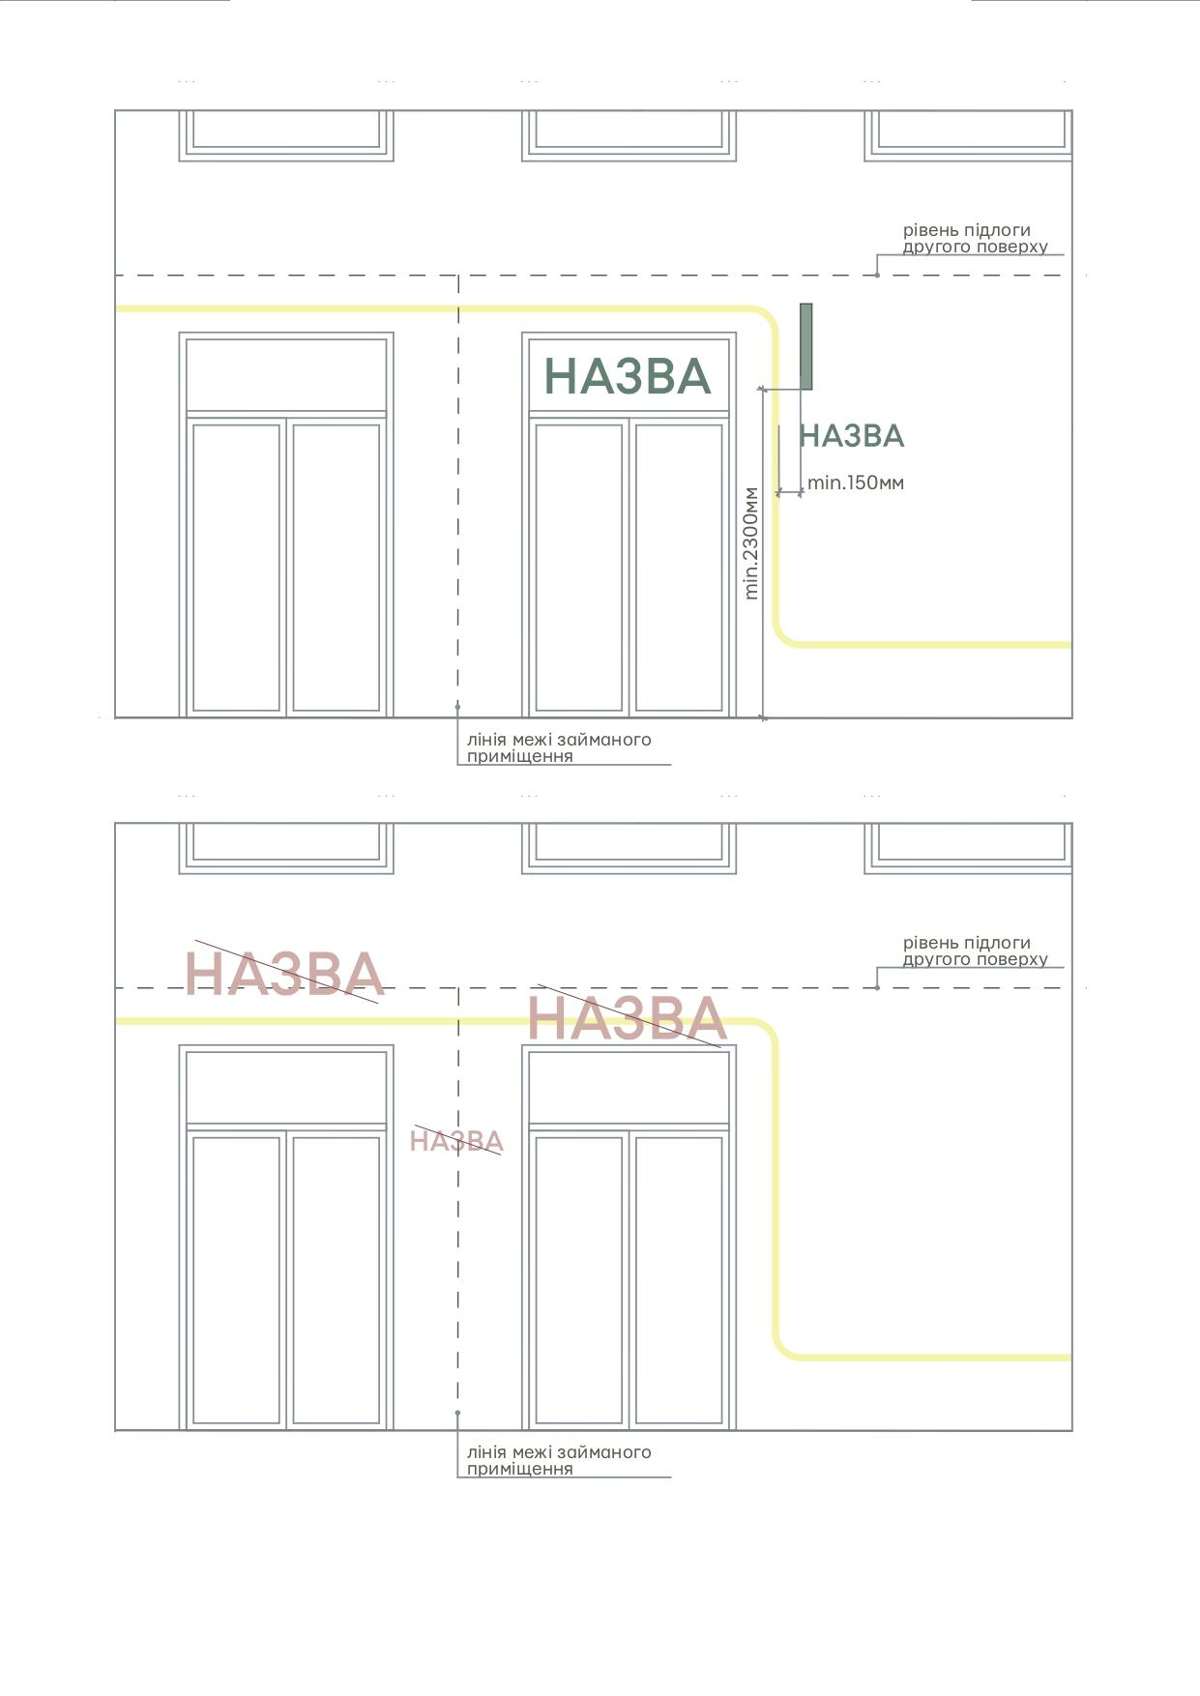

Рис. 19. Вимоги до проєктування та розміщення вивісок різних власників (орендарів) у кутовій будівлі (пункт 2.7.14.8)

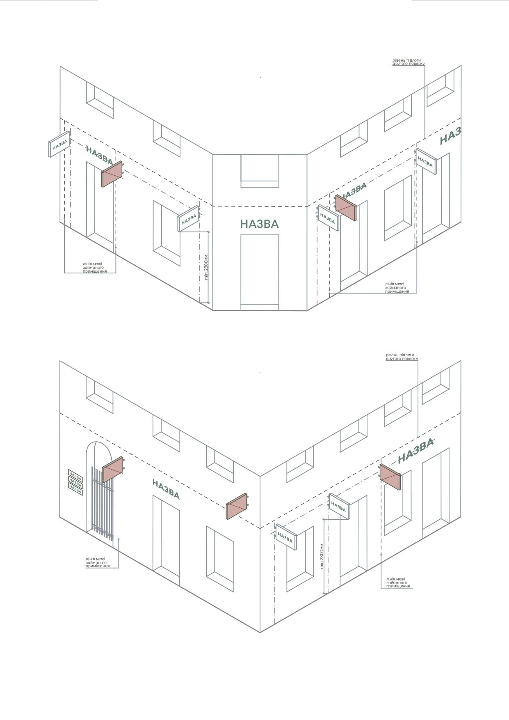

Рис. 20. Вимоги до проєктування та розміщення вивісок різних власників (орендарів) у кутовій будівлі (пункт 2.7.14.9)

Рис. 21. Приклад виконання паспорта малої архітектурної форми (вивіски) (пункт 3.2.6)

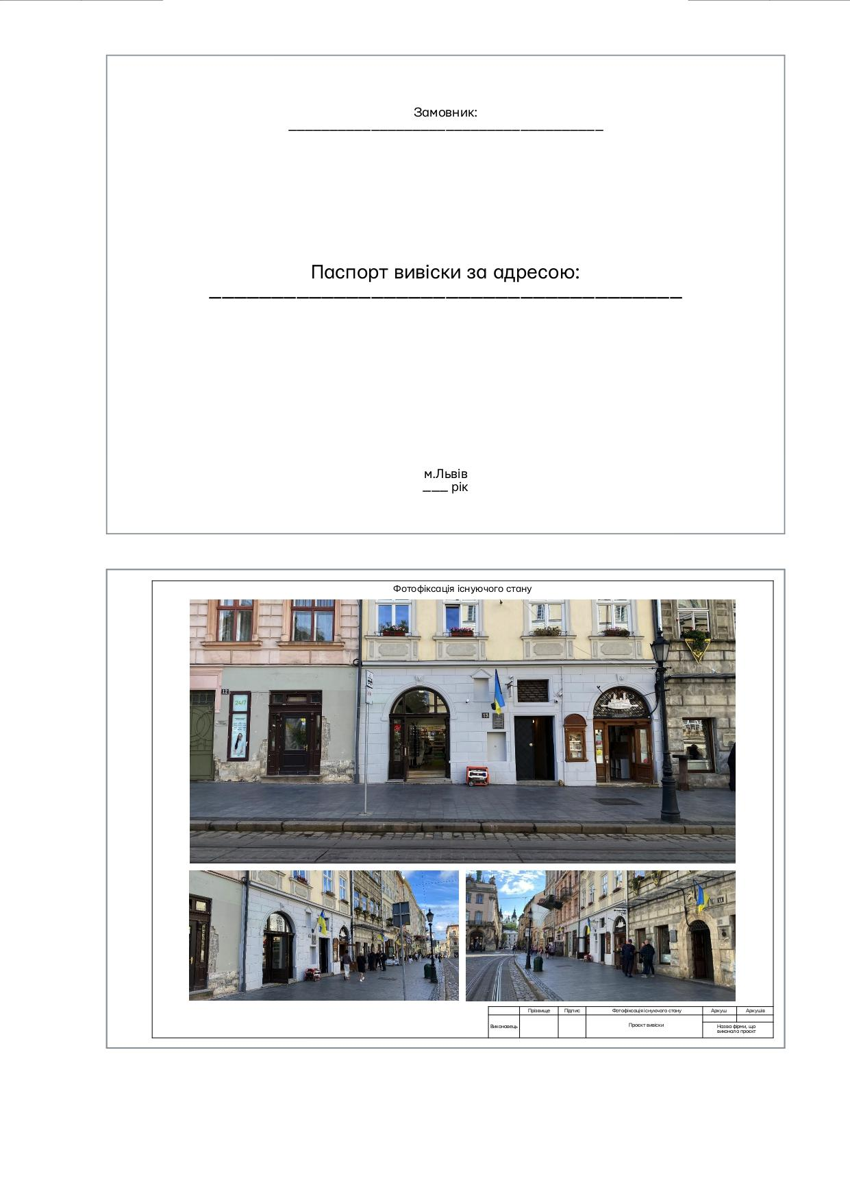

Рис. 21. Приклад виконання паспорта малої архітектурної форми (вивіски) (пункт 3.2.6)

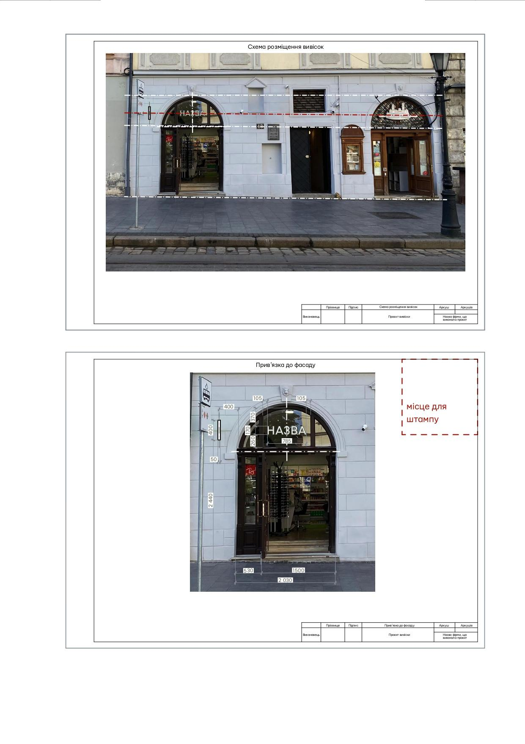

Рис. 21. Приклад виконання паспорта малої архітектурної форми (вивіски) (пункт 3.2.6)

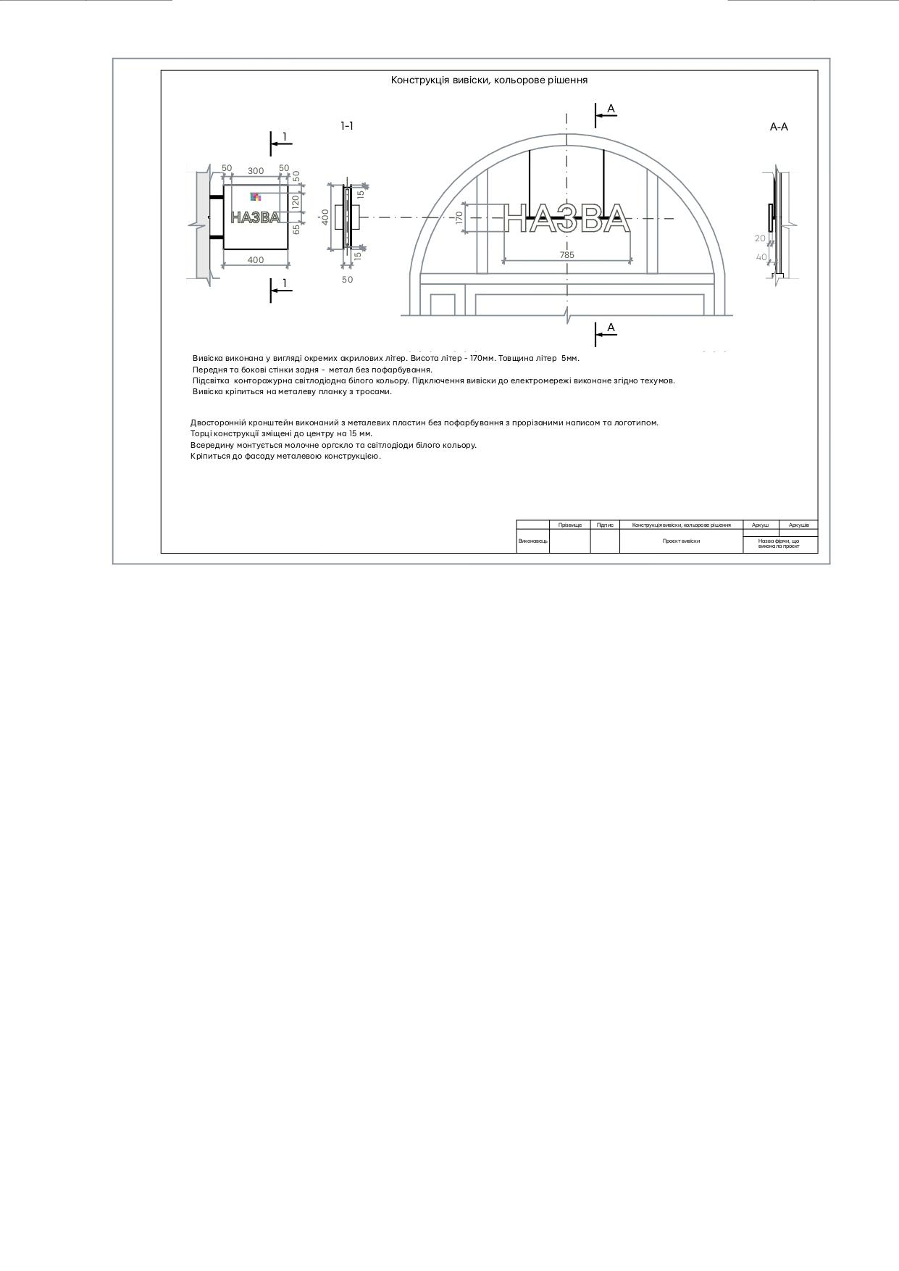

Приклади виконання малих архітектурних форм (вивісок)

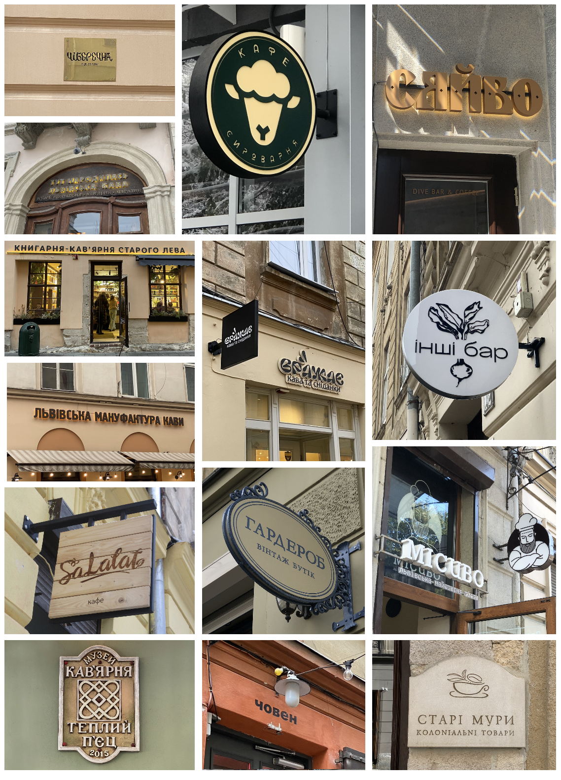

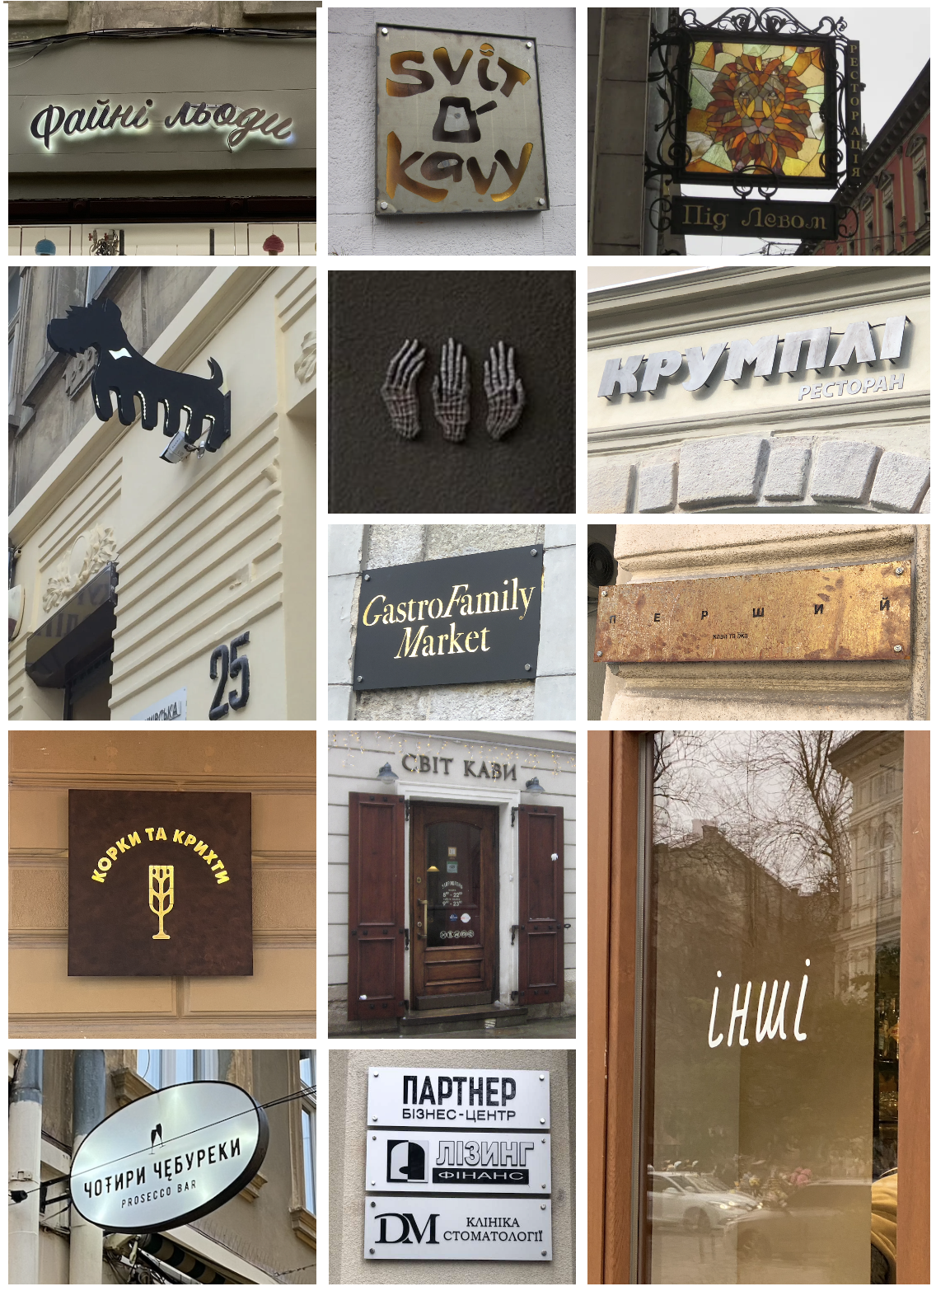

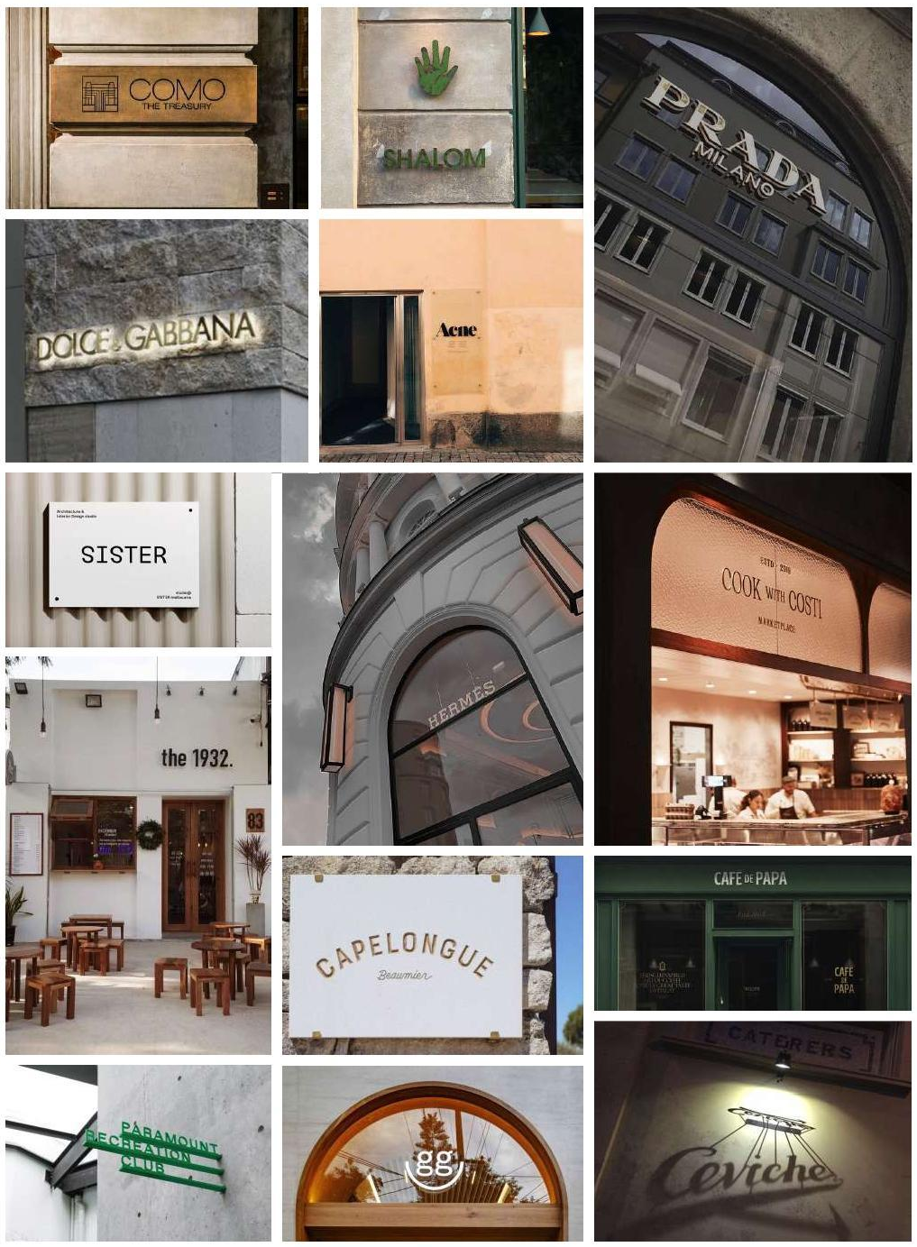

Директор департаменту -
головний архітектор
міста Львова департаменту
архітектури та просторового
розвитку е-підпис Антон КОЛОМЄЙЦЕВ

